Scenariusz zajęć dla dzieci 5 i 6 letnich

Temat: Kiedy jest dzień, a kiedy noc ?
Data: 15.04.2021r.
Opracowanie: mgr Paulina Siara
Cele:
- rozwijanie umiejętności liczenia w zakresie dziesięciu;
- poznawanie zjawiska powstawania dnia i nocy
Cele operacyjne:
Dziecko:
- liczy w zakresie 10;
- wyjaśnia na czym polega zjawisko powstania dnia i nocy;
- posługuje się liczebnikami porządkowymi w zakresie 10;
- wiec co to jest globus;
Kompetencje kluczowe
Cyfrowe:
- kształtowanie umiejętności wykorzystywania narzędzi TIK w życiu codziennym;
Matematyczne:
- kształtowanie umiejętności posługiwania się językiem matematycznym.
Metody: słowna, czynna, oglądowa.
Formy : indywidualna
Środki dydaktyczne: globus, lampka stojąca, skakanka/ sznurek, guziki/klocki/ sylwety kosmonautów, kredki.
Realizacja:
- Rodzic czyta dziecku wiersz pt. Halo, tu mówi Ziemia

Dzień dobry, dzieci! Jestem Ziemia,
wielka, okrągła jak balonik.
Z tej strony – Słońce mnie opromienia,
a z tamtej – nocy cień przesłoni.
Gdy jedna strona jest oświetlona,
to zaciemniona jest druga strona.
Wy zajadacie pierwsze śniadanie,
a spać się kładą Amerykanie.
Właśnie!
Bo ja się kręcę w krąg, jak bardzo duży bąk.
-Dobranoc!- woła.
-Dzień doby !- wołam,
to znaczy zrobiłam obród dokoła.
A oprócz tego, wciąż bez końca,
muszę się kręcić wokół Słońca .
Nigdyście jeszcze nie widzieli
takiej olbrzymiej karuzeli!
Bo trzeba mi całego roku,
ażeby Słońce obiec wokół .

Rodzic uświadamia dziecko, że Ziemia jest kulą składającą się z dwóch półkul, że kręci się wokół własnej osi i krąży wokół Słońca, a na pełny obrót potrzebuje całego roku.
- Jak powstaje dzień i noc – zabawa dydaktyczna z wykorzystaniem globusa oraz lampki stojącej (jako Słońce). Rodzic wyjaśnia dziecku, że Ziemia kręci się wokół własnej osi. Na ten obrót potrzebuje 24 godziny. Dzień jest po tej stronie Ziemi, która zwrócona jest do Słońca- widać je na niebie, jeśli nie ma chmur ( rodzic demonstruje oświetlenie globusa z jednej strony) . Noc jest po tej stronie Ziemi, która jest odwrócona od Słońca. Jeśli na niebie nie ma chmur, widzimy wtedy Księżyc, który odbija światło słoneczne, i gwiazdy. Wirowy ruch Ziemi powoduje zmianę oświetlenia Ziemi przez Słońce, dlatego po dni następuje noc.
- Krążymy po orbitach – zabawa ruchowa . Rodzic układa ze skakanki leniwe ósemki. Dziecko chodzi po niej stopa za stopą.
- Ufoludek – Rodzic czyta dziecku rymowankę, a ono rysuje ufoludka według opisu (załącznik nr.1 )
- Ilu kosmonautów leci rakietą – ćwiczenia matematyczne. Do zabawy można wykorzystać kolorowe klocki, guziki lub poprosić dziecko o narysowanie/ pokolorowanie sylwet kosmonautów.
- Rodzic układa przed dzieckiem 10 sylwet/ klocków/ guzików i prosi by dziecko je policzyło. Następnie opiekun prosi by dziecko wskazało np. pierwszego, drugiego, siódmego kosmonautę. Zwraca uwagę na prawidłowe posługiwanie się liczebnikami porządkowymi.
- Zabawa z dodawaniem i odejmowanie. Rodzic układa dla dziecka działanie. Prosi je aby za pomocą klocków/ sylwet, guzików zobrazowało działanie np. Do rakiety wsiadło 3 kosmonautów w żółtych kombinezonach (żółte klocki)
i 2 kosmonautów w zielonych kombinezonach ( zielone klocki). Ilu kosmonautów było w rakiecie. ?
- W Układzie Słonecznym – zabawa ruchowa przy piosence. Utrwalenie nazw poznanych planet. (https://www.youtube.com/watch?v=yxVMhKt-cvI )
- Mowa kosmitów- ćwiczenia artykulacyjne. Dziecko powtarza za rodzicem grupy sylab np. zu, że, żo, ża, ży, żi, sza, szo, sze, szy, szu, szi, cza, czo, cze, czy, czu, czi…
- Rakieta- karta pracy . Dokończ rysować obrazek. Pokoloruj go ( załącznik nr.2 ) Odczytywanie podanych wyrazów.
- Podziękowanie dziecku za udział w zajęciach.
Załącznik nr.1
Posłuchaj rymowanki. Narysuj ufoludka według opisu.
Ufoludek, ufoludek
to zielony, mały ludek.
Oczy duże ma jak sowa,
trzecią rękę z tyłu chowa.
Nóżki krótkie jak u świnki,
a na głowie – dwie sprężynki.

Załącznik nr.2 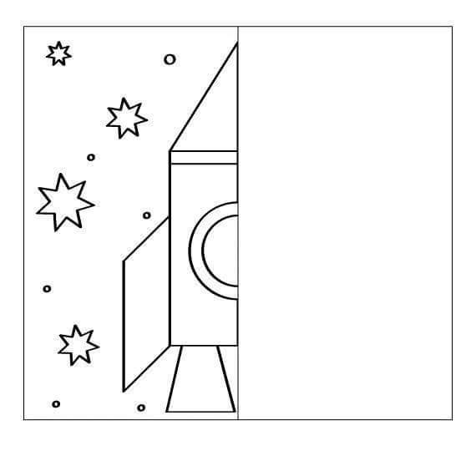
Przeczytaj wyrazy:
Mars, rakieta, kosmonauta, planeta, Uran, Ziemia, Wenus, Neptun, kosmos, Merkury

